ООО «Ярославский завод композиционного оборудования»
150000, Россия, Большая Октябрьская, дом 30, пом. 15
+7 4852 58-77-95, +7 495 322-07-09
info@promstok.ru, www.promstok.ru
Заполните любым удобным Вам способом и отправьте нам
Этот опросный лист также можно заполнить онлайн по адресу promstok.ru/oprosniki/3
Разделительная камера
Характеристики
Размещение (подчеркните нужное): газон / асфальт
Расход сточных вод л/с
Предельный расход л/с («грязная» порция дождя)
Диаметр камеры (подчеркните нужное): 800 / 1200 / 1500 / 2000 / 2400 мм
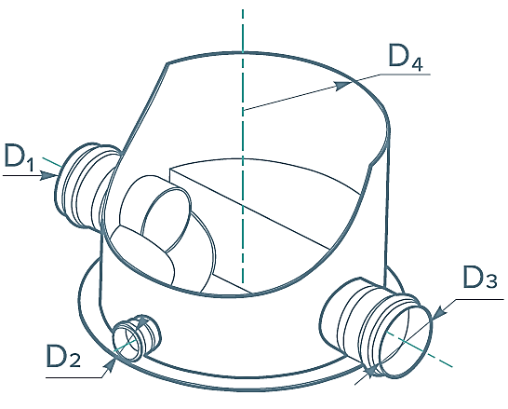
Высота камеры мм

Вход стоков (D1)
Материал трубы
Диаметр мм
Направление на: 3 / 6 / 9 / 12 ч

Выход на очистку (D2)
Материал трубы
Диаметр мм
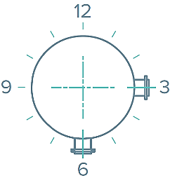
Направление на: 3 / 6 / 9 / 12
Пример расположения
входа и выхода на 3 и 6 часов
Выход на обводную линию (D3)
Материал трубы
Диаметр мм
Направление на: 3 / 6 / 9 / 12
Примечания
Возможно, у Вас есть нестандартные требования, пожелания или вопросы?
КОНТАКТНЫЕ ДАННЫЕ
Организация
Контактное лицо, должность
Телефон, адрес эл. почты
Объект
Ывф
ыдвэфжывжфдывджл

